OPERA (SIN VPN):

IP PUBLICA: 186.49.13.219

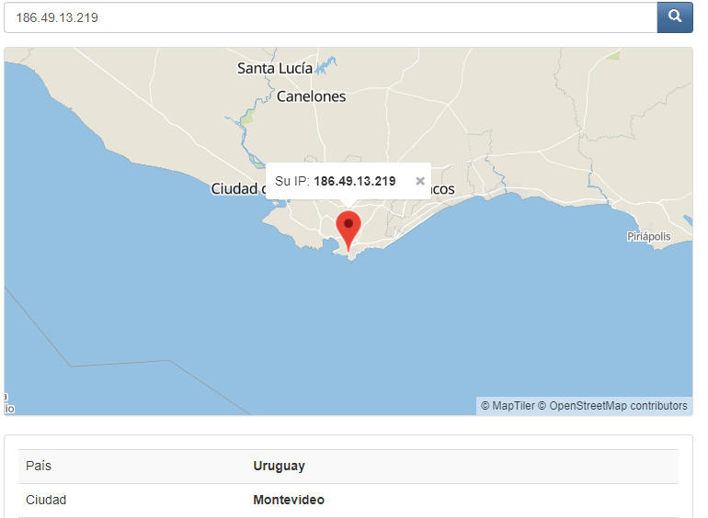

OPERA (CON VPN ACTIVADA):

IP PUBLICA: 77.111.246.40

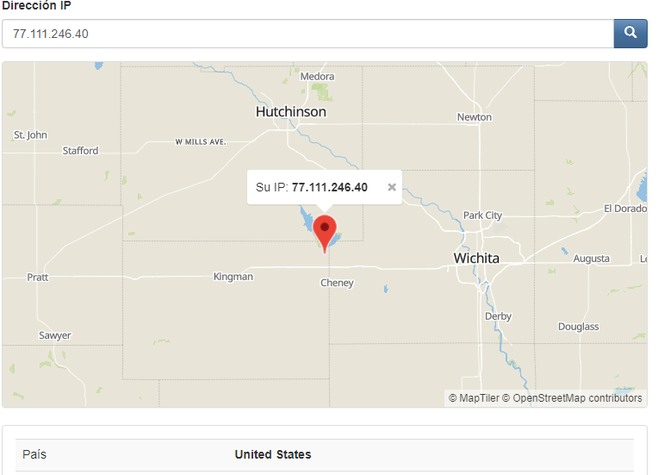

TOR:

IP PUBLICA: 109.70.100.29

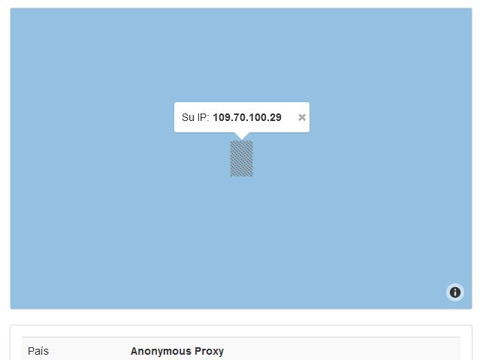

PREGUNTAS.

1. Las ip públicas son las mismas? ¿por qué?

PORQUE LA DIRECCION IP CON VPN ACTIVADA PASA A SER LA DEL SERVIDOR VPN

1. Sin utilizar la VPN puedes ver el siguiente [video](https://www.youtube.com/watch?v=6_kh4RsBjbI&ab_channel=ZiggoSport)? Ahora activala e intenta verlo, ¿que es lo que sucedió?¿Por qué?

PORQUE SIN VPN EL CONTENIDO ESTÁ BLOQUEADO POR MI UBICACIÓN GEOGRAFICA, CON LA VPN ESTA RESTRICCION NO EXISTE AL TENER UNA GEOLOCALIZACION DIFERENTE

3-Utilizando Tor ¿pudimos localizar la IP ?

NO, NO SE PUDO LOCALIZAR

**SPEEDTEST**

OPERA CON VPN: ping 185 ms/ subida: 11.82 Mbps / bajada: 1.49 Mbps

OPERA SIN VPN: ping 167ms/ subida: 40.12 Mbps/ bajada: 205.59 Mbps

TOR: ping: 610 ms/ subida: 8.77Mbps/ bajada: 3.48Mbps

PREGUNTAS:

1. Las velocidades en los test son diferentes? ¿Por qué crees que sucede esto?

Porque al activar la VPN las velocidad se reducen, ya que nuestro tráfico se desvia al servidor de la VPN, no es directo desde el nuestro.

1. Que significa el valor del ping?

El ping es el tiempo en que demora en comunicarse mi equipo con un servidor o con otro equipo remoto en la red.

1. El valor del ping, ¿varia entre las diferentes opciones? ¿Por qué?

Porque la VPN aumenta los pasos o la distancia que debe recorrer los datos de un punto a otro de la red.